**承 诺 书**

我们仔细阅读了中国大学生数学建模竞赛的竞赛规则.

我们完全明白，在竞赛开始后参赛队员不能以任何方式（包括电话、电子邮件、网上咨询等）与队外的任何人（包括指导教师）研究、讨论与赛题有关的问题。

我们知道，抄袭别人的成果是违反竞赛规则的, 如果引用别人的成果或其他公开的资料（包括网上查到的资料），必须按照规定的参考文献的表述方式在正文引用处和参考文献中明确列出。

我们郑重承诺，严格遵守竞赛规则，以保证竞赛的公正、公平性。如有违反竞赛规则的行为，我们将受到严肃处理。

我们参赛选择的题号是（从*A*/*B*/*C*/*D*中选择一项填写）： *B*

我们的参赛报名号为（如果赛区设置报名号的话）： 666

所属学校（请填写完整的全名）： 四川大学锦城学院

参赛队员 (打印并签名) ：1. 杨海

2. 阳滢滢

3. 潘攀

指导教师或指导教师组负责人 (打印并签名)：

日期： 2021 年 5 月 10 日

赛区评阅编号（由赛区组委会评阅前进行编号）：

**2010高教社杯全国大学生数学建模竞赛**

**编 号 专 用 页**

赛区评阅编号（由赛区组委会评阅前进行编号）：

赛区评阅记录（可供赛区评阅时使用）：

|  |  |  |  |  |  |  |  |  |  |  |
| --- | --- | --- | --- | --- | --- | --- | --- | --- | --- | --- |
| 评  阅  人 |  |  |  |  |  |  |  |  |  |  |
| 评  分 |  |  |  |  |  |  |  |  |  |  |
| 备  注 |  |  |  |  |  |  |  |  |  |  |

全国统一编号（由赛区组委会送交全国前编号）：

全国评阅编号（由全国组委会评阅前进行编号）

# 摘要

有一个关于穿越沙漠的游戏，玩家凭借一张地图，利用初始资金购买一定数量的水和食物（包括食品和其他日常用品），从起点出发，在沙漠中行走。途中会遇到不同的天气，也可在矿山、村庄补充资金或资源，目标是在规定时间内到达终点，并保留尽可能多的资金。

针对问题一，我们先建立模型求出最优路径以实现所剩资金量最多的目标，题目还要求输出最优路径下每个区域的剩余食物量，水量余资金量，因此我们首先需要根据已知条件列出各个需求数据的递推关系式方便建立模型，根据递推关系式可以得出目标函数，根据题目的条件可以得出约束函数，从而建立起完整的单目标最优化模型，由于玩家每天都会消耗能量，而挖矿会获得受益，为了方便解决问题我们可以分两种情况讨论，挖矿或不挖矿，分别求出两种情况下的最优路径，最后再进行比较，其中不挖矿只有消耗没有收益，因此我们可简化为最短路径问题，即以最短的时间到达终点，经分析可采取弗洛伊德算法和贪心算法，根据弗洛伊德算法求出起始点到终点的最短路径。挖矿则存在多种路径选择方式，在这种情况下我们可以将地图看作多叉树，采用回溯法将所有情况考虑到，根据以上方法编程求解最终得到在最佳策略下，第一关第二关的剩余资金分别为10470、12730元，并将相应结果填入了result表中，最后我们对该模型进行了灵敏度分析，来判断模型对参数的敏感性。

针对问题二，由于只知道当天的天气情况，经过分析我们发现玩家决策与5种期望有关系：每天行走所耗资源对应金额期望，挖矿净收益期望，挖矿消耗资源对应金额期望，挖矿所消耗食物和水的箱数期望。由于题一给出了30天的天气数据，我们可根据该数据确定每天每种天气出现的概率，同时结合第三关10天内无沙尘暴天气，和第四关的少有沙尘暴天气的情况，对概率经行适当的调整，最后建立基于期望值的决策模型。经过分析发现有以下几个决策点：1.一般节点2.村庄3.矿区。当挖矿净收益为负数，或者不足以弥补绕路所消耗的物质则直奔终点，同理给出另外两个节点下进行选择的条件，最后综合条件得出决策函数，使用Matlab编程可以得到第三关中，参与者应直奔终点，第四关中，参与者从起点前往村庄，再前往矿山，最终到达终点，且剩余资金为 10065元;为验证该模型的正确性，我们使用蒙特卡洛方法对该模型进行了仿真。

针对问题三：由题可知多名玩家同时决策，且决策相互影响，因此我们可以建立

静态博弈模型，我们先在第五关中选出几种较优的策略，一一进行分析，然后通过两两博弈得到收益表，根据收益表分别进行纯策略和混合策略分析，最后得出均衡的解为双方采用 3 天到达终点的策略并会选择在起点购买足够生存的物资，第六关采取类似的方法对于两人局部的竞争进行分析得出了一系列局部策略，由此指导玩家进行决策优化。最后分析模型的优缺点和灵敏度，结果显示模型对于这一类问题具有比较好的适应性，提炼出的规则可以有效指导玩家决策。

**关键词：最优模型、贪心法、回溯法、决策模型、蒙特卡洛**、**静态博弈**

# 一、问题重述

有一个关于穿越沙漠的游戏，玩家凭借一张地图，利用初始资金购买一定数量的水和食物（包括食品和其他日常用品），从起点出发，在沙漠中行走。途中会遇到不同的天气，也可在矿山、村庄补充资金或资源，目标是在规定时间内到达终点，并保留尽可能多的资金。

参与者还需要遵守以下游戏规则：

1.以天为基本时间单位，游戏的开始时间为第0天，玩家位于起点。玩家必须在截止日期或之前到达终点，到达终点后该玩家的游戏结束，穿越沙漠需水和食物两种资源，它们的最小计量单位均为箱。每天玩家拥有的水和食物质量之和不能超过负重上限。若未到达终点而水或食物已耗尽，视为游戏失败。

2.每天的天气为“晴朗”、“高温”、“沙暴”三种状况之一，沙漠中所有区域的天气相同，每天玩家可从地图中的某个区域到达与之相邻的另一个区域，也可在原地停留，沙暴日必须在原地停留。

3.玩家在原地停留一天消耗的资源数量称为基础消耗量，行走一天消耗的资源数量为基础消耗量的倍，玩家第0天可在起点处用初始资金以基准价格购买水和食物。玩家可在起点停留或回到起点，但不能多次在起点购买资源。玩家到达终点后可退回剩余的水和食物，每箱退回价格为基准价格的一半。

4.玩家在矿山停留时，可通过挖矿获得资金，挖矿一天获得的资金量称为基础收益。如果挖矿，消耗的资源数量为基础消耗量的倍；如果不挖矿，消耗的资源数量为基础消耗量。到达矿山当天不能挖矿。沙暴日也可挖矿，玩家经过或在村庄停留时可用剩余的初始资金或挖矿获得的资金随时购买水和食物，每箱价格为基准价格的2倍。

根据游戏设定，我们需要建立数学模型，解决以下问题：

1. 假设一名玩家在整个游戏时段内每天天气状况事先全部已知，给出一般情况下玩家的最优策略。求解“第一关”和“第二关”，并将结果填入Result.xlsx。

2. 假设一名玩家仅知道当天的天气状况，可据此决定当天的行动方案，试给出一般情况下玩家的最佳策略，并对附件中的“第三关”和“第四关”进行具体讨论。

3. 名玩家初始资金相同，同时从起点出发。若某天任意名玩家均从区域A行走到区域B()，则他们中的任一位消耗的资源数量均为基础消耗量的倍；若某天其中的任意名玩家在同一矿山挖矿，则他们中的任一位消耗的资源数量均为基础消耗量的倍，且每名玩家一天可通过挖矿获得的资金是基础收益的；若某天其中的任意名玩家在同一村庄购买资源，每箱价格均为基准价格的倍。其他情况下消耗资源数量与资源价格与单人游戏相同，解决以下问题。

（1）在整个游戏时段内每天天气状况事先已知，每名玩家的行动方案需在第天确定且此后不能更改，给出一般情况下玩家应采取的策略，并对“第五关”进行讨论。

（2）所有玩家仅知道当天的天气状况，从第天起，每名玩家在当天行动结束后均知道其余玩家当天的行动方案和剩余的资源数量，随后确定各自第二天的行动方案，给出一般情况下玩家应采取的策略，并对“第六关”进行讨论。

1. **问题分析**

**2.1问题一的分析**

由题可知我们需要建立模型求出最优路径以实现所剩资金量最多的目标，根据result附表可知我们的算法还需输出最优路径下每个区域的剩余食物量，剩余水量，剩余资金量，因此我们首先需要根据已知条件列出各个需求数据的递推关系式方，根据递推关系式可以得出目标函数，根据题目的条件可以得出约束函数，从而建立起完整的单目标最优化模型，为了方便解决问题我们可以分两种情况讨论，挖矿或不挖矿，分别求出两种情况下的最优路径，最后再进行比较，不挖矿则只有消耗没有收益，因此我们可简化为最短路径问题，即以最短的时间到达终点，经分析可采取弗洛伊德算法和贪心算法，贪心算法的思想是求局部最优解从而得出全局最优解，挖矿则存在多种路径选择方式，包括村庄，矿区，其中还可能存在不断折返的情况，在这种情况下我们可以将地图看作多叉树，采用回溯法，回溯法的本质是暴力穷举法，运算量大，但可以将所有情况考虑到，本文算法设计会在每一个节点考察是否需要购买物资，需要则会返回，不需要则继续深度优先搜索,最后还可以采用灵敏度分析来判断模型对参数的敏感性。

**2.2问题二的分析**

由于只知道当天的天气情况，经过分析我们发现玩家决策与5种期望有关系，计算出相关期望，由于题一给出了30天的天气数据，我们可根据该数据确定每天每种天气出现的概率，同时结合第三关10天内无沙尘暴天气，和第四关的少有沙尘暴天气的情况，对概率经行适当的调整，结合天气概率计算出期望值，最后基于期望值建立决策模型。

**2.3问题三的分析**

由于在这一问中两关都具有不止一个玩家，并且玩家在游戏中的状态更新会受到对方情况的影响，因此每个玩家为了实现自己的游戏目标，必须考虑对方的行动策略，因此用博亦的模型来考虑，由题可知多名玩家同时决策，第五关双方同时进行一次决策，为单阶段静态博亦。第六关双方进行多次决策，每次决策都是同时进行的，为多阶段静态博亦。

# 三、模型假设

3.1.假设沙漠中各天的天气相互独立。

3.2假设游戏参与者是完全理性的。

3.3假设沙漠中天气不存在突变。

3.4多人游戏时，每个玩家都是理性人.多人游戏中，所有玩家都进行不合作博

亦，即完全为自己的利益考虑。

3.5 这是一个纯粹的游戏，不涉及生命伦理问题，即我们可以对游戏者在沙漠中 “死亡"的可能性进行分数量化，本模型允许给出对游戏者在沙漠中因缺乏食物而失败的方案，并对此进行量化评分。

# 四、符号说明

|  |  |  |  |
| --- | --- | --- | --- |
| **关键符号** | **符号说明** | **关键符号** | **符号说明** |
| *T*0 | 到达终点的实际天数 | *BW*(*t*) | 第*t*天水的基础消耗量 |
| *BF*(*t*) | 第*t*天食物的基础消耗量 | *PB* | 参与者挖矿赚的的基础收益 |
| Ⅱ(*x*) | 指示函数 | *E*(*j*) | 第*j*个结点净收益的期望 |
| **关键符号** | **符号说明** | | |
| *W*(*i*,*t*) | 第*t*天参与者在第*i*个结点时水的剩余量 | | |
| *F*(*i*,*t*) | 第*t*天参与者在第*i*个结点时食物的剩余量 | | |
| *R*(*i*,*t*) | 第*t*天参与者在第*i*个结点时资金的剩余量 | | |
| *d*(*i*,*t*) | 从第*i*个结点到第*j*个节点的最短路径 | | |
| *f*(*i*,*t*) | 参与者选择下一个结点的决策函数 | | |

# 模型的建立与求解

**5.1 问题一的模型建立**

分析题目可知我们需要建立模型求出最优路径以实现所剩资金量最多的目标，因此我们首先需要根据已知条件列出各个需求数据的递推关系式方便建立模型。

根据游戏规则，参与者可以选择在任何地点停留，但是经过分析，我们认为除了沙暴天气必须停留以外，参与者只有在矿山停留挖矿才能获得收益，在其他地点停留只会 带来较大亞损; 设 PB 为参与者挖矿获得的基础收益，*PW*、*PF*分别为水和食物的基础价格，下面我们对这两种情况进行具体的分析和说明。

**矿山挖矿必定获得收益**

若参与者在矿山挖矿一天，则这一天他将多消耗一部分水和食物，同时也会晚一天到达终点；我们按照最坏情况进行计算，即他挖矿那一天遭遇了沙暴天气，同时在第17天到达终点前一个结点，根据第一关、第二关的参数设定，此时每天食物和水的基础消耗量均为十箱，同时最后一天其消耗量为基础消耗量的两倍，因此他的收益:



该式的第二项为相比于正常行进，参与者在沙暴天气挖矿所需多消耗的生活必需品对应的资金；由于参与者在第17天到达终点前一个节点，因此他需要在该节点等待两天，在第三天再前往终点，第三项、第四项即为这三天他所需多消耗的生活必需品对应的资金。经过整理化简，并代入题中所给数据，可得*P*1=350>0，由于该情况为最坏情况，所以我们可以得出结论：参与者挖矿必定获得收益。

**其它地点停留必定导致亏损**

若参与者在其他地点停留，且停留的那天未遭遇沙暴，我们按照最好情况进行计算，即停留的那天以及到达终点的那一天的天气均是晴朗，则其因为停留导致的亏损为:



该式的第一项为参与者因为在该结点停留所需消耗的生活必需品对应的资金，第二项为参与者晚到终点一天所需多消耗的生活必需品对应的资金；经过整理化简，并代入题中所给数据，可得*R*=285>0，由于该情况为最好情况，所以我们可以得出结论：参与者在其余地点停留必定导致亏损。

**1.生活必需品以及资金剩余量的递推关系式**

在建立该模型前，我们首先需要给出各个时刻在各个结点处，参与者所带生活必需品以及资金剩余量的递推关系式；设参与者在第*T*0(*T*=1,2,…,*Tmax*)天到达终点，其中*Tmax*为截止时间，终点的编号为end，W(i，t)、F(i，t)、R(i，t)分别为第*t*(*t*=0,1，…,*T*0)

*Tmax*天参与者在第*i*(*i*=1,2,…, *end*)个结点时水、食物、资金的剩余量，由于若在终点处退回多余的生活必需品，会给参赛者待来一定的损失，因此在最佳策略下，参与者一定在终点处刚好消耗完所有的水和食物，即

 **(5.1.1)**

设M0为初始资金，则在起点处购买过物资之后的剩余资金:



**2.向前行走时生活必需品剩余量的递推关系式**

设参与者第  天在第  个结点，第  天在第 j个结点, 又设第 t天水的基础消耗量为 , 食物的基础消耗量为 , 由于行走时生活必需 品的消耗量为基础消耗量的两倍，因此



 为  的后继结点的集合，考虑到在前行的过程中，剩余资金量保持不变，所以：



**3.沙暴时原地停留时生活必需品剩余量的递推关系式**

在遭遇沙暴天气时，参与者必须原地停留，此时他消耗的生活必需品数量即为基碰 消耗量，因此



在原地停留的情况下，  的表达式与式(5.1.2)相同。

若参与者在矿山挖矿，则其消耗的生活必需品数量为基础消耗量的三倍，因此



在挖矿时，参与者可兼得一定量的基础收益，所以



**4.村庄补给时生活必需品剩余量的递推关系式**

设参与者在村庄补给的水的数量为  箱，补给的食物的数量为  箱，由于其在村 庄无需停留，所以消耗的生活必需品数量仍为基础消耗量的两倍，因此



S 为 i的后继结点的集合，考虑到在前行的过程中，剩余资金量保持不变，所以



沙暴时原地停留时生活必需品剩余量的递推关系式在遭遇沙暴天气时，参与者必须原地停留，此时他消耗的生活必需品数量即为基克 消耗量，因此



在原地停留的情说下，  的表达式与式(5.1.2)相同。

**5.矿山挖矿时生活必需品剩余量的递推关系式**

若诊与者在矿山挖矿，则其消耗的生活必需品数量为基础消耗量的三倍，因此



在挖矿时，参与者可兼得一定量的基础收益，所以



**6.村庄补给时生活必需品剩余量的递推关系式**

设参与者在村庄补给的水的数量为  箱，补给的食物的数量为  箱，由于其在村 庄无需停留，所以消耗的生活必需品数量仍为基础消耗量的两倍，因此



补给生活必需品需要消耗参与者的资金，且村庄处生活必需品的售价为基准价格的两倍， 所以补给过后的剩余资金



**获得最佳策略的单目标最优化模型**

为了获得该游戏的最佳策略，我们根据参与者在游戏过程中所要满足的各种条件, 建立了单目标最优化模型。

**目标函数: 剩余资金最多**

题目中提及，参与者需要保留尽可能多的资金，因此目标函数为：



其中  分别为第  天参与者在第  个结点时资金的剩余 量， end 为终点的编号，  为到达终点的实际时间。

**约束条件 1: 参与者在截止日期之前到达终点**

根据游戏规则，参与者需要在规定的时间内到达终点，因此一个约束条件为



其中  为到达终点的实际时间，  为该关卡规定的到达终点的截止时间。

+ 约束条件 2: 生活必需品的数量不能超过负重上限

设参与者的载重上限为  分别每箱水和食物的重量，则另一个约束条 件为



其中  、  分别为第  天参与者在第  个结点时水、食物的剩余量。 此外，参与者在到达终点之前不能耗尽所有的生活必需品，因此这也是一个约束条

件，由于我们在给出生活必需品以及资金剩余量的递推关系式之前，已经用式(5.1.1)限 定在最后一个时刻的食物和水的剩余量为 0, 因此在中间过程中不会出现生活必需品已 经耗尽的情况，即我们可以用式(5.1.1)作为该约束条件。

止 获得最佳策略的单目标最优化模型

根据上述分析，我们可以得到获得最佳策略的单目标最优化模型:



其中  分别为第  天参与者在第  个结点时资金的剩余量， end 为终点的编号,  为到达终点的实际时间。

约束条件 1: 参与者在截止日期之前到达终点

根据游戏规则，参与者需要在规定的时间内到达终点，因此一个约束条件为



其中  为到达终点的实际时间，  为该关卡规定的到达终点的截止时间。

**约束条件 2: 生活必需品的数量不能超过负重上限**

设参与者的载重上限为  、  分别每箱水和食物的重量，则另一个约束条 件为



其中  、  分别为第  天参与者在第  个结点时水、食物的剩余量。 此外，参与者在到达终点之前不能耗尽所有的生活必需品，因此这也是一个约束条 件，由于我们在给出生活必需品以及资金剩余量的递推关系式之前，已经用式(5.1.1)限 定在最后一个时刻的食物和水的剩余量为 0 ，因此在中间过程中不会出现生活必需品已 经耗尽的情况，即我们可以用式(5.1.1)作为该约束条件。

获得最佳策略的单目标最优化模型

根据上述分析，我们可以得到获得**最佳策略的单目标最优化模型**:



设计相应的算法求解该模型即可得到已知天气情况时一名玩家的最佳策略。

**5.1.2 最佳模型求解**

不挖矿的情况，使用贪心法和弗洛伊德算法求解,应使用贪心法进行求解: 贪心法是一种重要的算法设计思想，其基本原则是每一次做出 的选择都是在当前情况下看起来最好的选择, 因此依据贪心法设计的算法得到的是某种 意义下的局部最优解，而不一定是全局最优解[2] 准则的选择。设不挖矿时参与者的最大收益为 , 挖矿时参与者的最大收益为 , 则最佳策略下的收益:



**不挖矿的情况下基于贪心准则的分析：**

1.在起点购买尽量少的生活必需品

对于不挖矿时在起点购买物质，我们认为需要购买尽量少的生活必需品，设在起点购买水和食物各  箱，此时恰好能保证参与者到达终点，则资金剩余量：



品，即购买水  箱，食物  箱，则多余的生活必需品需要在终点退回，由于 退回后返回给参与者的费用仅为基础价格的一半，所以



因此若不挖矿时想使得资金剩余量最大，必须在起点购买尽量少的生活必需品。

2.选择最短路径到达终点

若玩家选择不挖矿，则其必须减少生活必需品的消耗，因此必须选择从起点到终点的最短路径，定义函数：



则可以给出第一关、第二关中第  天水和食物的基础消耗量为  的表达式:



设从起点到终点的最短路程为 , 则从起点到终点所需的天数



设从起点到终点的最短路程为 , 则从起点到终点所需的天数



其中  为指示函数[1]，当 x 成立时， , 否则 , 因此上式反映了从起点 到终点所需的天数由选择最短路径行走的天数和沙暴天气停留的天数两部分组成; 因此参与者在起点购买的水和食物的箱数分别为:



到达终点时的资金剩余量:



**求解最佳策略的弗洛伊德算法**

由于在不挖矿时我们直接选择最短路径到达终点，所以需要采用弗洛伊德算法进行求解，具体步骤如下：

1.使用邻接矩阵，将题目中所给的地图转换为图论中的图，并对距离矩阵进行初始化，能直接到达的结点之间距离为 1，否则为无穷大。

2.借助弗洛伊德算法求解任意两点之间的最短距离，即对于任意两个结点，若经过另外某个结点"中转"，得到的距离小于原来两结点的距离，则该距离为两点之间更短的距离;考虑将所有结点作为中转点的情况，即可获得两结点之间的最短路径。

3.初始化天气情况、各种情况下生活必需品的消耗量、最大负重等常量。

4.根据第2步中的结果，我们可以得到从起点到终点的最短路程d，根据式（5.1.3）可算出参与者在起点所需购买的生活必需品数量，进而可根据式（5.1.4）算出到达终点时的资金剩余量;使用 Matlab 编程[3]，可获得相关数据如下表所示。

**表5.1.2.1 不挖矿时参与者在起点购买生活必需品数量及到达时资金剩余量**

|  |  |  |
| --- | --- | --- |
| 关卡编号 | 第一关 | 第二关 |
| 最短路程 | 3 | 11 |
| 在起点购买食物/箱 | 38 | 170 |
| 在起点购买水/箱 | 42 | 182 |
| 到达终点资金剩余量/元 | 9140 | 7390 |
| 最短路径 | 1->25->26->27 | 1->2->3->4->5->13->22->30->39->47->56->64 |

**回溯法求解挖矿策略**

如果玩家选择挖矿可能有多种路线选择方式，例如先前往村庄还矿山，甚至可能来回往返村庄、矿山之间以补给资源，因此，我们必须考虑所有可能的情况，并对一些不可能出现的情况进行剪枝，以减少遍历次数，因此我们设计了回溯算法对挖矿的情况进行求解。

回溯算法适用于解决复杂的路线问题，为了保证结果的准确性我们设计的算法没有按照常规的路径去考察在村庄是否需要补给，而是在每一个结点考察是否需要补给，如果不需要，则继续深度优先遍历，否则回溯到上一个村庄的位置进行补给，或增加在起点购买的生活必需品的数量，以达到剪枝的目的。

算法的具体步骤如下：

1. 将结点分为起点、矿山、村庄、终点四类，并初始化各个常量，如各结点的通达情况数组、距离数组、天气情况、生活必需品的重量、基准价格、基础消耗等，令i = 0。

2.检查i是否已经达到参与者的负重上限M，即 1200千克，若是输出结果，算法结束，否则将i+1赋值给i。

3.由于每千克水的质量为3 千克/箱，食物的质量为2千克/箱，因此令参与者在

M- M-1箱水，起点购买-箱1箱食物，若没有考察过的情况，则回到第四步进行深度优先遍历，否则回到第二步。

4.若当前情况下，该结点为终点，更新答案及相应的答案数组;若此次遍历时间已经超过了截止时间，则此次遍历失败，进行回溯。

5.若当前情况下，该结点为村庄，更新参与者所带生活必需品数量。

6.若当前情况下，该结点为普通结点，检查该结点处生活必需品是否缺乏，若不缺乏，减去消耗的生活必需品数量，否则回溯到最近的村庄或起点，进行下一次遍历。

7.若当前情况下，该结点为矿山，考察挖矿以及不挖矿仅停留这两种情况，前一种情况使用类似第六步 的方法进行处理，后一种要加上挖矿的收益。

8.一次遍历后，回到第三步以输出结果或进行下一次遍历。

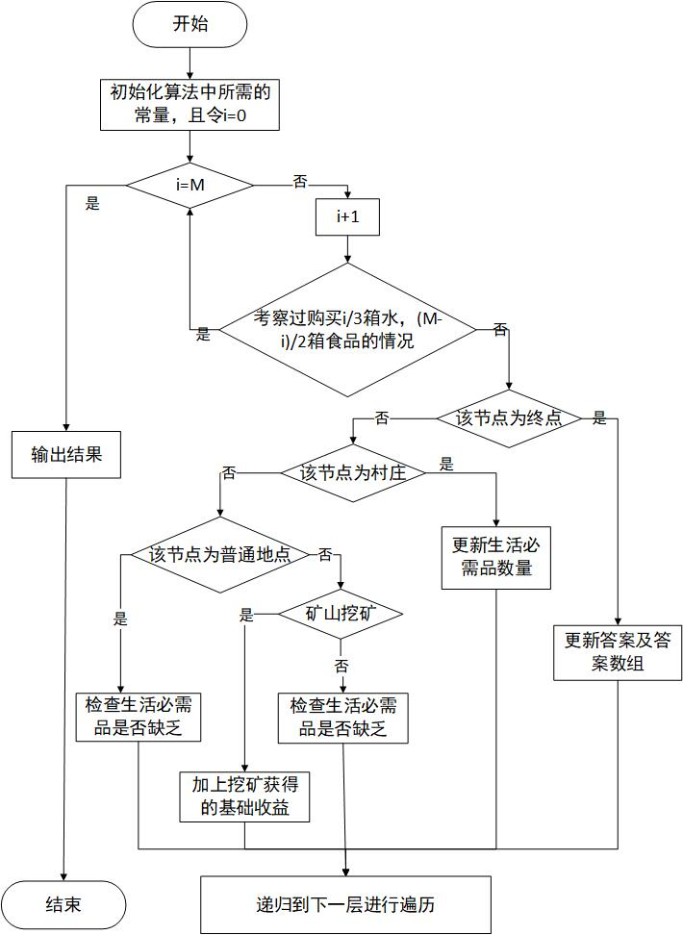

**图5.1.1 图回溯法流程图**

**第一关的结果分析**

不挖矿情形下，玩家参与第一关的行走路线为：1→25→26→27，他需要在起点购买食物 38箱，水 42 箱，到达终点时剩余资金 9410 元;挖矿情况下，玩家参与第一关的行走路线如右图所示。从图中可以看出参与者从起点 1 出发，沿箭头走到 23 和9号结点后，由于沙暴天气需要停留一天;第一次到达村庄后玩家补给资源，接着经由 14 号结点到达矿山，在矿山停留 9 天，由于17、18 天是沙暴天气为避免损失不挖矿，其余 7 天挖矿;原路返回村庄再次补给资源后，经由9 号、21 号结点到达终点 27;整个过程历时 24 天，参与者在起点购买生活必需品数量及到达时资金剩余量如下表第一列所示。

**表5.1.2.2 挖矿时参与者在起点购买生活必需品数量及到达时资金剩余量**

|  |  |  |
| --- | --- | --- |
| 关卡编号 | 第一关 | 第二关 |
| 在起点购买食物/箱 | 333 | 405 |
| 在起点购买水/箱 | 178 | 130 |
| 到达终点资金剩余量/元 | 10470 | 12730 |

不挖矿与挖矿的情况相比，显然挖矿的情况得到的剩余资金数更大，因此我们采用这种策略作为最佳策略。根据图5.1.2 中所示的路线以及我们编写的程序，可以得到参与者每天的剩余资金数、剩余水量、剩余食物量，并将其填入Result.xlsx，同时借助 Matlab 绘制剩余资金数、资源剩余量的折线图，如下图所示。

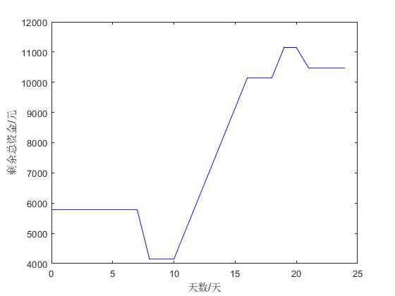 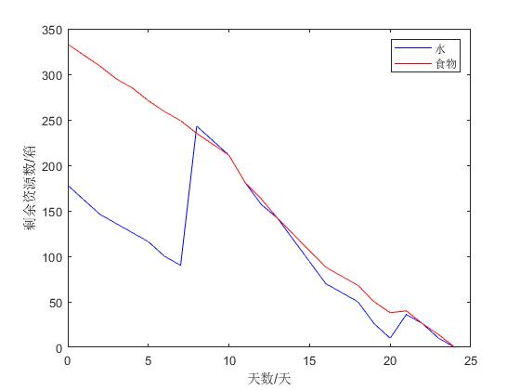

**第一关剩余资金数变化图 第一关资源剩余量变化图**

1.剩余资金数的变化情况分析

如上左图所示：从第0天起资金保持在 5780 元不变，直到第 8天在村庄补给资源之后剩余资金开始减少，根据计算机结果玩家在到达矿山之后将挖矿 7 天，这一段时间资金剩余量持续上升，第 17、18 天是沙暴天气此时生活必需品的消耗量增加，为减少损失玩家选择在矿山原地停留两天，因此在第 15 天开始剩余资金数连续两天保持不变;离开矿山后玩家在前往终点的过程中需回村庄补给一次资金又一次减少，最终到达终点时剩余资金为10470 元。

2.资源剩余量的变化情况分析

如上右图所示：因为每千克水的价格为 1.67 元，每千克食物的价格为 5元，因此参与者选择在起点带尽可能多的食物，以免中途在村庄补给食物耗费更多金钱，玩家仅在第二次到达村庄时补给了少量食物，第一次到达村庄时仅补给了一部分水;食物和水的剩余量总的来说是不断减少的，且在到达终点时减少到0，所以该情况下参与者不会因为资源剩余而产生损失。

**第二关的结果分析**

对第二关的参与者挖矿和不挖矿经行比较，发现在第二关挖矿到达终点时的资金剩余量更多为12730元，因此我们采用挖矿策略作为最佳策略，玩家的行走路线如下图所示,从图中可以看出玩家在结点4、21、39因沙暴停留一天，两次经过矿山，挖矿天数分别为5天和8天，不会出因沙暴停止挖矿。

1

22

起点1

2

3

4

5

6

7

8

9

10

11

12

13

14

15

16

17

18

19

20

21

22

23

24

25

26

7

28

29

31

32

33

34

35

36

37

38

40

41

42

43

44

45

46

47

48

49

50

51

52

53

54

56

57

58

59

60

61

63

终点

64

64

矿山

村庄

矿山

村庄

**图5.1.4 挖矿第二关行走路线**

第一，二关中玩家每天所在区城、剩余资金数、剩余水量、剩余食物量略表如下：

**表 1，2 关简略结果**

|  |  |  |  |  |  |  |  |  |  |
| --- | --- | --- | --- | --- | --- | --- | --- | --- | --- |
| 第一关 | | | | | 第二关 | | | | |
| 日期 | 区域 | 剩余资金数/元 | 剩余水量/箱 | 剩余食物量/箱 | 日期 | 区域 | 剩余资金数/元 | 剩余水量/箱 | 剩余食物量/箱 |
| 0 | 1 | 5780 | 178 | 333 | 0 | 1 | 5300 | 130 | 405 |
| 1 | 25 | 5780 | 162 | 321 | 1 | 2 | 5300 | 114 | 393 |
| 2 | 24 | 5780 | 146 | 309 | 2 | 3 | 5300 | 98 | 381 |
| ...... | | | | | ...... | | | | |
| 23 | 21 | 10470 | 10 | 14 | 29 | 63 | 12730 | 16 | 12 |
| 24 | 27 | 10470 | 0 | 0 | 30 | 64 | 12730 | 0 | 0 |

1.剩余资金数的变化情况分析

从图 5.1.5 左图可以看出，剩余资金量两次减少，两次增加，其减少是因为参与者经过村庄 39、62时均补给了一定量的资源，同时参与者两次前往矿山 55，第一次挖矿 5天，第二次挖矿8 天，都为其带来了一定的收入，因此剩余资金数两次增加。

2.资源剩余量的变化情况分析

与第一关的情况类似，这一关中，资源剩余量总体上也呈现减少的趋势，图像上的两次上升反映了参与者在村庄补给资源的情况;与第一关一样，这一关中参与者从起点出发时，购买的食物远多于水，这仍然是因为单位重量的食物的价格高于单位重量的水的价格，在起点带尽量多的食物可以尽可能的减少在村庄以两倍的价格补给食物造成的损失。

与第一关类似我们绘制剩余资金数、资源剩余量的折线图，如下图所示：

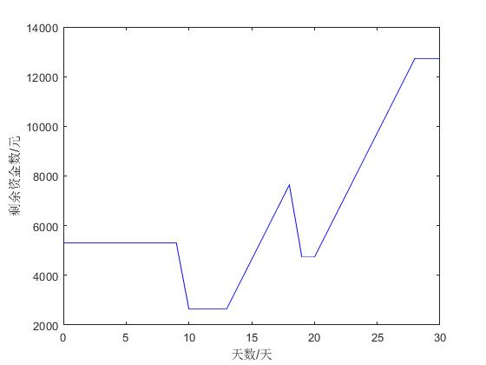 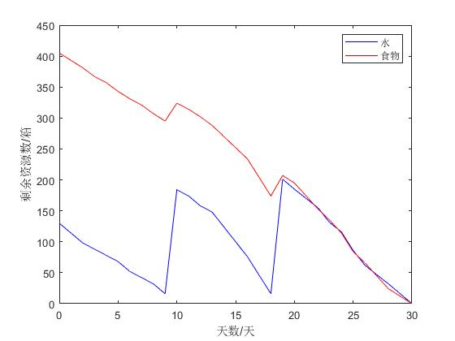

**第二关剩余资金数变化图 第二关资源剩余量变化图**

**5.1.3灵敏度分析**

为了判断最优模型对初始资金和负重上线的敏感性，因此我们针对挖矿情况下的模型进行灵敏度分析，我们将负重上限和初始资金前后变化10％，并作这几种况下剩余资金量的变化曲线，如下图所示。

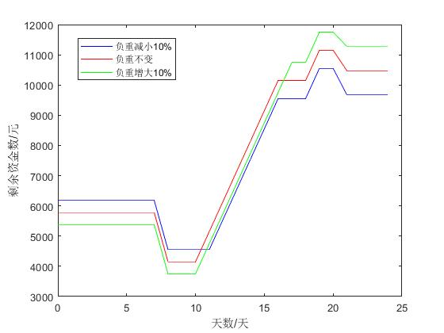 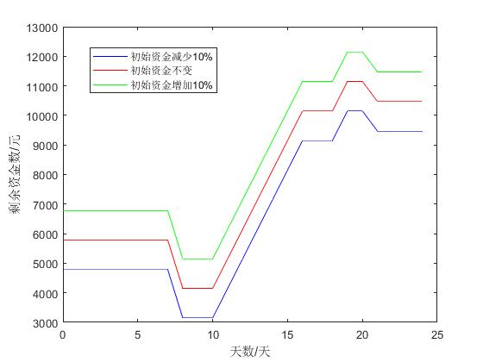

**改变初始资金后剩余资金的变化图**  **改变初始资金后剩余资金的变化图**

左图中仅在到达终点之前的几天负重上限的改变对剩余资金量的影响略大;而右图中初始资金的改变一直对剩余资金量有较大影响，仅在参与者第一次在村庄补给资源时，初始资金的改变对剩余资金量的影响略小，可以很明显的看出其对参与者的决策无影响，所以曲线表现为上下平移;相较之下剩余资金量对初始资金的改变更加敏感。

**5.2.1问题二模型的建立**

由于只知道当天的天气情况，经过分析我们发现玩家决策与5种期望有很大的关系：每天行走所耗资源对应金额期望，挖矿净收益期望，挖矿消耗资源对应金额期望，挖矿所消耗食物和水的箱数期望，由于题一给出了30天的天气数据，我们可根据该数据确定每天每种天气出现的概率，同时结合第三关10天内无沙尘暴天气，和第四关的少有沙尘暴天气的情况，对概率经行适当的调整，结合天气概率计算出期望值，最后基于期望值建立了决策模型。

经过分析发现有以下几个决策点：

1. 一般节点的决策：矿区，终点，村庄
2. 到达村庄后的决策：购买多少箱水和食物
3. 到达矿区后的决策：继续挖矿，停留，前往终点

**五种数学期望的计算：**

1. **每天行走所耗资源对应的金额的期望：**

设每天行走所耗资源对应的金额的期望为 , 根据第三关、第四关的参数设定，晴 朗时水和食物的基础消耗量分别为 3 箱和 4 箱, 高温时水和食物的基础消耗量均为 9 箱， 根据游戏规则，行走时生活必需品的消耗量为基础消耗量的两倍，且沙暴天气下不能行 走，只能原地停留，因此



**2.挖矿净收益的期望的计算：**

计算挖矿净收益，我们需要考察两天的天气，设挖矿那一天的天气为 X ，从终点前一个结点到终点的那天的天气为 Y ，则 X 、 Y 均可能取 A 、 B 、 C ，因此二维随机变量 {X,Y} 共有 9 种取值组合; 我们假设沙漠中各天的天气相互独立，则有



我们记 当 时，挖矿净收益记为 , 当  时，挖矿净收益记为 , 白  时，挖矿净收益记为 , 则



该式中第一项  为参与者挖矿获得的基础收益，第二项为相比于正常行进，参与者在 挖矿所需多消耗的生活必需品对应的资金，第三项为参与者最后一天正常行进所消耗的 生活必需品对应的资金;  可用类似的方法进行计算，挖矿净收益的期望为:



1. **挖矿所耗资源对应的金额的期望：**

设挖矿所耗资源对应的金额的期望为 E3, 则可仿照 E1 的计算过程对其进行计算，即



从左到右分别为晴朗、高温、沙暴天气下挖矿所耗资源对应的金额的期望。

**4.挖矿所耗水和食物箱数的期望：**

设挖矿所耗水和食物箱数的期望分别为 E4 、 E5, 则使用与之前类似的方法可得



中括号里的内容为晴朗、高温、沙暴时基础消耗量的总和。

决策模型的构建

在构建决策模型，给出决策函数之前，我们先设 A,B 分别为矿山、村庄所在结点 的编号,  为整个过程中沙暴天数，  为参与者选择下一个结点的决策函数，其含

义为第 t天位于第 i 个结点的参与者应选择的下一个结点号，  为最多的挖矿天数, 其表达式为：



其中  为该关卡规定的到达终点的截止时间，d  为我们在 5.1.2 中定义的函数，表示从第 i 个结点到第j个结点的最短路径。

**不同决策下的条件限制**

**1.直奔终点的情况：**



情况一为挖矿的净收益为负数，情况二为挖矿的收益不足以弥补“绕路”产生的资金消耗，决策表明在这两种情况下玩家应选择最短路径直奔终点。

**2.在一般节点选择前往矿区还是村庄：**

如果 , 使得



则参与者应选择先去村庄补给资源，再前往矿山; 该式中第一式的含义为：参与者在  时间内挖矿所得净收益超过了他 “绕路”前往村庄产生的资源消耗所对应的金额与他购 买的在  '时间内挖矿所需的资源所对应的金额的总和; 第二式的含义为: 参与者在村庄补给的资源重量没有超过他的负载上限，其中  、  分别为每箱水和食物的重量，  为参与者的载重上限，  为参与者从起点出发，到达村庄所用的时间，即



**3.在矿区选择原地等待，挖矿还是前往终点：**

参与者在矿山挖矿时，若时间不够或者所携带的生活必需品不够，即



则应选择直奔终点，决策函数为



设  为已知天气的在第  天挖矿所获净收益，若 , 则选择继续挖矿，若



即第二天挖矿所获净收益能够弥补参与者因等待而多消耗的生活必需品价格，则原地等待，因为后续继续挖矿仍可能获利，否则直奔终点，决策函数与式(5.2.2)相同。

根据以上条件以及决策函数设计算法即可得到玩家的最佳策略。

**5.2.2模型的求解**

通过上文的分析我们发现计算一些常量并将它们进行比较即可做出决策，因此我们的算法分为常量的初始化和迭代两部分进行，具体步骤如下：

1. 计算所需的各种常量，例如每种天气出现的概率、5 种数学期望以及水和食物的消耗量、任意两个结点之间的行走天数等。

2.计算实际挖矿时间  以及参与者的补给行为能支撑他多挖矿的天数  。

3. 根据上文所求的递推关系式以及各种期望值进行迭代，从而决定出发后直奔终点还是前往村庄或矿山，并输出剩余资金数、起点购买的水和食物的箱数。

由于题目中说明了第四关较少出现沙暴天气，为使结果更加准确我们对第一、二关的数据进行适当的调整：每 10 天中出现一次沙暴天气，又因为第三关中E2<0，所以参与者直奔终点，综上我们只需骤编写求解第四关的代码，同时对 E2 <0 时直奔终点的情况进行解释证明。

**5.2.3结果分析**

**第三关的结果分析**

由于沙漠中各天天气相互独立，且题目中提及10 天内不会出现沙暴天气，因此我们根据第一关、第二关的天气情况，计算这两天各种天气 组合出现的概率及各种天气情况下挖矿的净收益，如下表所示。

**表5.2.3 各种天气组合的概率以及各种天气下挖矿的净收益**

|  |  |  |  |  |
| --- | --- | --- | --- | --- |
| 天气组合 | X=A,Y=A | X=A,Y=B | X=B,Y=A | X=B,Y=B |
| 出现概率 | 9/64 | 15/64 | 15/64 | 25/64 |
| 挖矿净收益 | 35 | -125 | -45 | -205 |

由上表可得挖矿净收益的期望E2=-115<0，因为这两天均为晴天挖矿净收益最大，所以玩家应选择最短路径直奔终点，其路线为 1→5→6→13，但此时从起点前往终点需要5 天，而现行方案只需 3天，多走2天产生的费用为 220 元，挖矿产生的净收益仅为175元，在这种情况下是亏损的所以玩家应选择直奔终点。

**第四关的结果分析**

编写 C++代码求解第四关的决策方案，分析结果发现玩家大致的行走方向为∶ 起点→村庄→矿山→终点，经过的具体结点根据决策函数很容易可以得到。在这种行走方式下，到达终点时剩余资金数为 10065 元，参与者在起点购买的食品 200 箱，水 187 箱，这种方式为最优策略。

**5.2.4 基于蒙特卡洛方法的模型合理性分析**

**蒙特卡洛方法**

蒙特卡洛方法是一种基于随机数和统计抽样，以便近似求解数学物理问题的方法，这种方法又称统计实验法，或者计算机随机模拟方法，由冯·诺依曼命名;这种方法的典型应用有;求不规则图形的面积，求π的近似值等;在这里我们也可用蒙特卡洛方法对该问题中的模型进行仿真，以便检验该决策模型的合理性。

**对第四关使用蒙特卡洛方法进行仿真的结果分析**

我们使用蒙特卡洛方法对该模型进行仿真，即对于第四问的情况，使用 C++中的rand（）函数随机生成天气的情况，但此处各种天气的出现频率必须满足"较少出现沙暴"的要求，因此我们限定沙暴天气最多出现3 天，一次仿真后得到∶参与者到达终点时剩余资金数为 11245 元，参与者在起点购买的食品 190 箱，水 171 箱，可以发现该仿真结果与使用在第一关、第二关天气数据上稍作修改得到的结果类似，因此模型较为合理。

**5.3.1问题三模型的建立**

由于该问有多个玩家参与游戏, 并且玩家在游戏中的选择会受到其他玩家的影响，每个玩家为了实现自己的利益最大化必须考虑对方的行动策略。因此用博亦的模型来考虑，又因为各个玩家的决策不具有先后顺序所以采取静态博弈模型，第五关双方同时进行一次决策，为单阶段静态博亦。第六关双方进行多次决策为多阶段静态博亦。

**1.博亦设定与求解目标**

我们首先考虑只有两名玩家的情况，假设两位玩家分别为 A，B且两人都是具有充分思维能力的理性人，能够充分考虑自己的策略和对方的选择。博弈的目标是使 A 能够在 B 按照符合 B 利益前提下行动时让自己获得最大的期望收益，因为A,B地位是平等的，策略集是完全对称的，因此我们设定的策略具有普适性。

经过分析我们发现可以采取的策略大概有两种：纯策略 [8]和混合策略，其中纯策略代表两个玩家使用同一种固定策略，走同条路线，混合策略代表玩家以从一个策略组  中以 的概率选择一种策略，给出的混合策略应当满足纳什均衡 [7]，即玩家选择任何一种策略最后的平均收益都是一样的。如果混合策略不满足纳什均衡，就存在好的策略和坏的 策略，玩家出于利己的角度，会倾向性地采用混合策略中的好策略，那么之前找到的混合策略就不能稳定存在了。

**2.博奕收益表的计算**

为了建立博亦收益表以对双方的策略进行分析，在接下来的部分中，我们把玩家从起点到终点消耗的水和食物的价格的相反数做为收益，并把失败失败的收益记为-10000(初始资金的相反数)。

策略组中几种策略的消耗量:

策略1. 第一天从 1 到 5, 第二天停留，第三到第四天从 5 走到终点,消耗的食物和水价值 465。

策略2.第一天到第三天沿  一直行走，第三天可到达终点，消耗的食

物和水的价格是 490。

策略3.沿着  的路线行走，并且只在晴天行走，消耗的食物和水的价格是 575 。

策略4.采用2的策略行走，但是假设对方采用2的行走策略，更改食物和水的购买方案。消耗的食物和水的价格是 980 。

策略5.采用2的策略行走，但是假设对方采用 1 的行走策略，更改食物和水的购买方案。消耗的食物和水的价格是 600。

策略6.采用1的策略行走，但是假设对方也采用该行走策略，更改食物和水的购买方案，消耗食物和水的价格为600。。

策略7.采用3的策略行走，但是假设对方也这么走，更改食物和水的购买方案,

消耗的价格是 1015。

**最优绝策略**

最优纯策略：

由于失败的代价非常大，保证存活且收益最大的方案就是最佳纯策略，对应为两名玩家都采用6 ，即到达终点时平均收益为-795且一定存活。

最优混合策略：

如果只采用 4和6两玩家采取策略的情况共有 4 种，对应的收益如下表所示：

|  |  |  |
| --- | --- | --- |
| 玩家A策略  玩家B策略 | 策略4 | 策略4 |
| 策略6 | (980,980) | (-800,-685) |
| 策略4 | (-685,-800) | (-795,-795) |

**表7 混合策略模型**

注释：（i，j）为玩家收益

如果两位玩家采用策略 4，6的概率分别为 P1,P2, 先寻找纳什平衡点让玩家采用 4和 6的收益相等：



求解得  ，即该策略组合不存在纳什均衡点，一般情况下玩家会严重倾向于使用策略6。再对组合1和3概率进行求解算得玩家到达终点时平均收益为-5260.2。失败率较大，在多人游戏中的平均收益也非常低,对策略6，7等两个策略的组合和部分 3 个策略的组合进行计算，发现在失败率等于 0 时不存在纳什均衡点，**综上在保证存活率的前提下采用纯策略较优。**

**5.3.2模型的求解**

通过上文的分析采用纯策略 6是两类方案中的最优方案。

图10 最优纯策略模型

终点13

起点1

2

3

4

5

6

7

8

10

11

12

**1.允许交流情况下的最优策略**

如果两玩家可以交流对策略1，3进行分配，在确保对两位玩家都是公平的条件下随机分配最优策略，则平均消耗的钱为

 ，相当于不交流的情况更优。

**2第六关三人多阶段博弈**

第五关是单阶段博亦，采用混合博亦的模型解决，第六关是多阶段博亦玩家需要考虑长期利益，虽然不能直接交流，但可以通过观察分析对方之前的行为，达成某种程度上的合作，实现共赢，多阶段博亦的关键是寻找到纳什均衡点，因为纳什均衡点才能稳定存在，同时意味着每个玩家都有比较好的收益。根据 [6]中的命题10, 我们可以取消各个阶段的联系，寻找每个阶段的纳什均衡点 , 那么存在一个多阶段博亦的子博亦完全均衡，该完全均衡的路径与  相同。这个命题告诉我们，在这种游戏场景之下，如果对每一天进行孤立，在不考虑过去与未来的情况下寻找单日的纳什平衡点，那么把找到的 30 天的方案连起来看的话，就能构成 30 天方案中的一种平衡方案。利用该命题，可以把每一天看作一个阶段，分情况讨论，从而简化运算。

**3.两玩家高温天抵达同一地点博弈**

如果两名玩家在同一高温天抵达了同一个地点，首先寻找纳什均衡点，基础消耗的价格是 135, 如果都行走每位玩家到达下一个点的消耗是 540 如果人停留一个人行走，那么停留的人到达下一个点的消耗是 405, 行走的人是 270 ，如果两人都停留那么消耗的期望必定大于 405, 因为最优情况下也只能做到做到一个人是405。表8展示出了以上分析结果，两人都停留的期望收益按照以下方式近似计算：停留之后，每人选择走或继续停留的概率是 1/2, 所以停留的消耗均为 585元。

|  |  |  |
| --- | --- | --- |
| 玩家A策略  玩家B策略 | 停留 | 行走 |
| 停留 | (-585，-585) | (-405,-270) |
| 行走 | (-270，405) | (-540,-540) |

**表8 行走策略分析**

注释：（i，j）为玩家收益

由上图可知玩家 A 行走的时候玩家B的最佳策略是停留; 当玩家 B 行走的时候，玩家 A 的最佳策略是行走，所以该点是一个纳什均衡点,由对称性可知 A 停留，B 行走也是一个纳什均衡点。由于玩家知道对方的食物和水的剩余情况，在互利的前提下可以进行一定的合作。在两者物资不等的情况下，物资多的玩家选择停留，物资少的玩家选择行走，当两者物资相等的时候，采用第五关中的混合博亦模型求解纳什均衡点，假设两位玩家选择停留和行走的概率分别为 , 有下列方程:



解得  。于是得到在双方物资相同时走到同一地点的策略：每位玩

家以 0.7 的概率选择行走，以 0.3 的概率选择停留。

**4.两玩家高温天抵达同一座矿山博奕**

如果两个玩家同时在矿山区，食物和水充足，那么容易得到表 9 所示的结果,分析下表可知无论对方采取什么策略，另外一方的最优策略都是挖矿，于是 A 挖矿B 挖矿构成纳什均衡点，说明在该情况下两玩家都应该挖矿。

|  |  |  |
| --- | --- | --- |
| 玩家A策略  玩家B策略 | 挖矿 | 停留 |
| 挖矿 | (95，95) | (595，-135) |
| 停留 | (-135，595) | (-135，-135) |

**表9 挖矿策略分析**

注释：（i，j）为玩家收益

**5.两玩家高温天抵达村庄博弈**

由上文可知在未知天气的情况下玩家会购买更多的水和食物提升存活率，因此在抵达村庄的时候往往还留有一些水和食物。假设两人都准备购买基础价格为650的物资，然后前往矿山挖矿。选取从两人抵达村庄到两人均抵达矿山这段时间进行分析。容易得到，两人均购买然后行走的收益为-3140; 一人购买行走，一人停留的话，先离开村庄的人的收益为-650×2-270＋595 = -975，后离开的人的收益为-135-650×2-270=-1705。难点在于两人都停留的收益，这里近似认为如果都停留，那么之后两人都以50% 的概率选择购买离开或者继续停留。设每人的收益为 -135-x，那么有∶

1/4[(-135-x)+(-975)+(-1705) +(-3140] =-x

求得x = 1985，做出表10：

|  |  |  |
| --- | --- | --- |
| 玩家A策略  玩家B策略 | 停留 | 购买 |
| 停留 | (-2120，-2120) | (-1705，-975) |
| 购买 | (-975，-1705) | (-3140，-3140) |

**表10 村庄购买策略**

注释：（i，j）为玩家收益

不存在纯策略纳什均衡使用混合策略模型求得停留与购买的概率分别为55.6%，8和44.4%。

**第三问一般策略**

1.天气已知且存在多个玩家的单阶段博弈

由于中途失败造成的损失巨大，玩家的首要目的是生存、因此要在起点处购买足够多的食物和水，然后猜测其他玩家可能会采取的行走路线，这些路线是天气已知的单玩家模式下的较优行走策略，运用博弈论的方法寻找纳什均衡点，均衡点给出的策略就是玩家的行动策略。

2.天气未知且存在多个玩家的多阶段博弈

考虑到中途失败的损失巨大，玩家的首要目的依然是生存，因此要在起点处购买足够多的食物和水，按照天气未知单玩家场景下较优的行走路线行进，如果遇到与其他玩

**5.3.3灵敏度分析**

第三问的两人全局方案博弈和局部策略博弈都基于严格的博弈论基础，其结果对于各种情况也是普适的，不会因为输入的微小扰动而失效。

**六、模型的评价与推广**

**6.1优点分析**

1.整体模型充分地结合数学推导、算法实现、仿真模拟，对于问题给出了全面而深人的分析对于一个游戏策略问题，我们综合使用了图论、运筹学、统计学、博弈论等知识和工具进行分析，并熟练地编程实现。给出了对游戏"最优策略"的各种不同表述，如带有递推搜索思想的算法、统计的最优、决策的一般规则、博弈的平衡等，多角度地帮助玩家理解这个游戏并确定最优策略。

2.动态规划的算法实现进行充分的时间、空间复杂度优化

第一问的动态规划不仅给出全局最优解，我们还在分析算法时间、空间复杂度的基础上进行了彻底优化，达到单问题的秒级求解，使得后续的大量样本统计成为可能。

3.统计加随机模拟对于第三关随机天气下的策略设计给出了详细的论证

第三关的最终结果呈现后可能很容易猜到。但给出充分的思想来源和令人信服的论证并不容易。我们从统计结果抽取策略，并利用随机模拟较为完整地论证了该方案确实由于其他合理方案。

6.2**缺点分析**

1.利用确定天气情况下结果求解后两问时没有定量分析幸存者偏差，尽管我们可以通过动态规划回溯出优秀解，但在天气未知的情况下这些解有非常大的运气成分。最高收益和存活率二者是相互制衡的，而我们在分析一些优秀解的时候虽然也重点考虑了存活率，但无法显式地给出描述幸存者偏差的量并加以讨论。

2.给出的策略需要一定的算力支撑我们给出的有些策略难以通过直觉或人工计算快速得到验证，都需要一定的程序和算力进行实现，这些结果可能不易于被人从直观上理解。

3 对于多人玩家的情况没有给出完全最优解，虽然我们给出了局部最优策略，但对于三人的多阶段静态博弈没有给出完全最优解。由于博弈的过程难以由程序体现，最后的博弈过程没有进行模拟和全局计算。

**6.3模型的改进**

我们解决问题一中前往矿山挖矿过程的回溯算法，本质上是一种带有限界函数的深度优先遍历方法，为提高该算法的简明性，我们可以在现有代码之上，对其中的某些数据结构、搜索条件等进行优化，或采用粒子群算法等智能算法对这种情况进行求解;在问题二中，如果需要考虑参与者在村庄和矿山之间来回往返的情况，整个决策过程将变得更加复杂，很难在现有的过程上进行拓展，但可以设计与问题一中的回溯算法类似的算法来考察这种情况。

6.4**模型的推广**

我们建立模型的过程中用到的方法可以推广到其他领域，例如我们在求解问题一中使用到的贪心法就可以用于求解背包问题，该问题中涉及到的向背包中加入物品的过程与本问题中参与者在起点购买生活必需品的过程类似;在求解问题三时，我们参考了博弈论的相关理论，该理论可用于解决作战时兵力的分配、合作完成某项任务时人员的分配等多种实际问题。

# 七、参考文献

[1]周志华. 机器学习[M]. 北京∶清华大学出版社，2016.

[2]陈慧南. 算法设计与分析（C++语言描述）[M]. 北京∶ 电子工业出版社，2018.

[3]卓金武，王鸿钧.MATLAB 数学建模方法与实践（第三版）[M]. 北京∶北京航空航天大学出版社， 2018.

[4]林琦彤. 协同创新项目知识共享的演化博弈分析[D] 济南∶ 山东大学，2019.

[5]姜启源，谢金星，叶俊.数学模型（第四版）[M]. 北京∶高等教育出版社，2016.

[6]谢金星，薛毅.优化建模与LINDO/LINGO软件[M].北京∶清华大学出版社，2005.

[7]多阶段纳什均衡. http:// ａＣｕＩｔｙ ｂａａｓ．ｂｅｒｋｅＩｅｙ ｅｄｕｌｓｔａｄｅＩｉｓ／Ｇａｍｅ.

[8]strategy(game theory). htpp:// ｅｎ．ｗｉｋｉｐｅｄｉａ．ＯＩＢ／ｉｋｉｌｓｔｒａｔｅｓｙ

|  |
| --- |
| 附件代码 |
|  |